REFERENCIA RAPIDA
Ordenes
━━━━━━━━━━━━━━━━━━━━━━━━━━━━━━━━━━

INDICE DE CONTENIDO
1. Contexto del Modulo
2. Entidades del Dominio
3. Modelo de Base de Datos — PostgreSQL
4. Maquina de Estados — OrderStatus
5. Maquina de Estados — MilestoneStatus
6. Maquina de Estados — OrderSyncStatus
7. Tabla de Referencia Operativa de Transiciones
8. Casos de Uso — Referencia Backend
9. Endpoints API REST
10. Eventos de Dominio
11. Reglas de Negocio Clave
12. Catalogo de Errores HTTP
13. Permisos RBAC
14. Diagrama de Componentes
15. Diagrama de Despliegue

# Referencia Rapida — Modulo de Ordenes

TMS Navitel · Cheat Sheet para Desarrollo
Basado en: ORDERS_SYSTEM_DESIGN4.md (v4.0) Fecha: Febrero 2026 Proposito: Consulta rapida para desarrolladores. Para detalle completo, ver el documento fuente.

Indice

# | Seccion
1 | [Contexto del Modulo](#1-contexto-del-modulo)
2 | [Entidades del Dominio](#2-entidades-del-dominio)
3 | [Modelo de Base de Datos — PostgreSQL](#3-modelo-de-base-de-datos--postgresql)
4 | [Maquina de Estados — OrderStatus](#4-maquina-de-estados--orderstatus)
5 | [Maquina de Estados — MilestoneStatus](#5-maquina-de-estados--milestonestatus)
6 | [Maquina de Estados — OrderSyncStatus](#6-maquina-de-estados--ordersyncstatus)
7 | [Tabla de Referencia Operativa de Transiciones](#7-tabla-de-referencia-operativa-de-transiciones)
8 | [Casos de Uso — Referencia Backend](#8-casos-de-uso--referencia-backend)
9 | [Endpoints API REST](#9-endpoints-api-rest)
10 | [Eventos de Dominio](#10-eventos-de-dominio)
11 | [Reglas de Negocio Clave](#11-reglas-de-negocio-clave)
12 | [Catalogo de Errores HTTP](#12-catalogo-de-errores-http)
13 | [Permisos RBAC](#13-permisos-rbac)
14 | [Diagrama de Componentes](#14-diagrama-de-componentes)
15 | [Diagrama de Despliegue](#15-diagrama-de-despliegue)

1. Contexto del Modulo
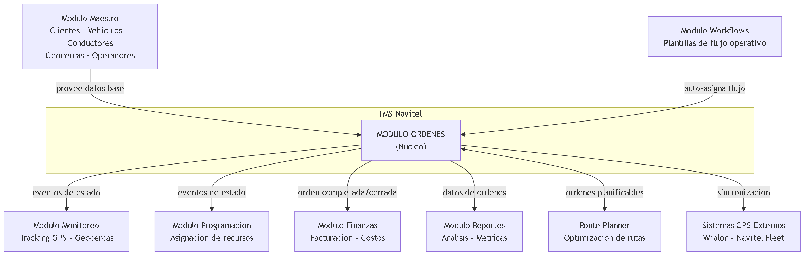
Fig 1. 1. Contexto del Modulo
Responsabilidades: CRUD de ordenes, gestion de estados (9 estados, 18 transiciones), hitos de ruta, asignacion de recursos con deteccion de conflictos, cierre administrativo, sincronizacion GPS, importacion/exportacion masiva, eventos de dominio, conexion con workflows.

2. Entidades del Dominio
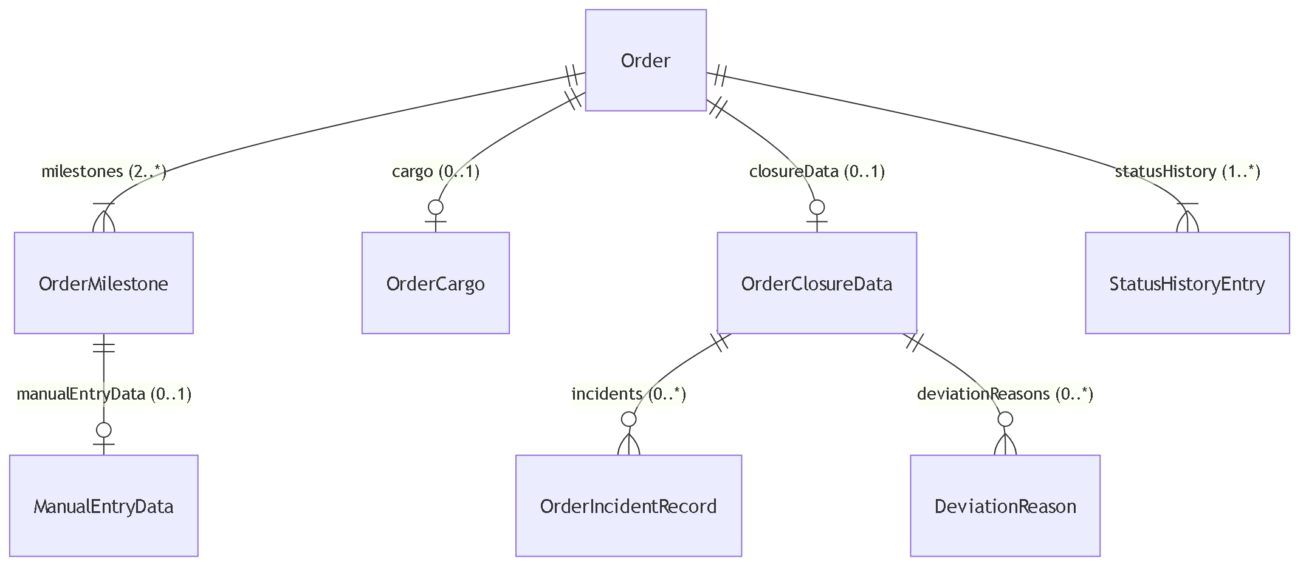
Fig 2. 2. Entidades del Dominio

Entidad | Tipo | Campos clave | Descripcion
Order | Raiz (aggregate root) | id, orderNumber, customerId, status, syncStatus, milestones, cargo, closureData, statusHistory | Entidad principal. Ciclo de vida completo de un servicio de transporte.
OrderMilestone | Sub-entidad | id, orderId, name, type, sequence, status, coordinates, geofenceId | Punto de control en la ruta (origen, waypoint, destino). Min 2 por orden.
OrderCargo | Value Object | type, description, weight, volume, quantity, declaredValue | Datos de la carga transportada.
OrderClosureData | Value Object | observations, incidents, deliveryPhotos, customerSignature, customerRating | Datos del cierre administrativo. Solo existe cuando status = closed.
StatusHistoryEntry | Sub-entidad | id, fromStatus, toStatus, changedAt, changedBy, reason | Registro inmutable de cada transicion de estado.
OrderIncidentRecord | Sub-entidad | id, incidentCatalogId, severity, freeDescription | Incidencia registrada durante el servicio.
DeviationReason | Value Object | type, description, impact | Motivo de desviacion respecto al plan original.
ManualEntryData | Value Object | entryType, reason, observation, evidence | Datos de registro manual de hito (sin GPS).

Campos clave de Order (resumen)

Campo | Tipo | Obligatorio | Descripcion rapida
id | UUID | Si | PK, auto-generado
orderNumber | String | Si | Formato: ORD-YYYY-NNNNN (14 chars, 5 digitos), unico e inmutable
customerId | UUID FK | Si | Cliente que solicita el servicio
vehicleId | UUID FK | No | Vehiculo asignado (se asigna al transicionar a assigned)
driverId | UUID FK | No | Conductor asignado (junto con vehicleId)
serviceType | Enum | Si | 9 valores: distribucion, importacion, exportacion, minero, residuos, interprovincial, mudanza, courier, otro
priority | Enum | Si | low, normal, high, urgent
status | Enum | Si | 9 estados (ver seccion 4). Default: draft
syncStatus | Enum | Si | 6 estados: not_sent, pending, sending, sent, error, retry
completionPercentage | Integer | Si | 0-100, auto-calculado: (hitos_completed + hitos_skipped) / total x 100
scheduledStartDate | DateTime | No | Debe ser anterior a scheduledEndDate
scheduledEndDate | DateTime | No | Fecha programada de fin

3. Modelo de Base de Datos — PostgreSQL
Esquema relacional para PostgreSQL + PostGIS. Todas las tablas usan UUID como PK y timestamps UTC.

Diagrama Entidad-Relacion
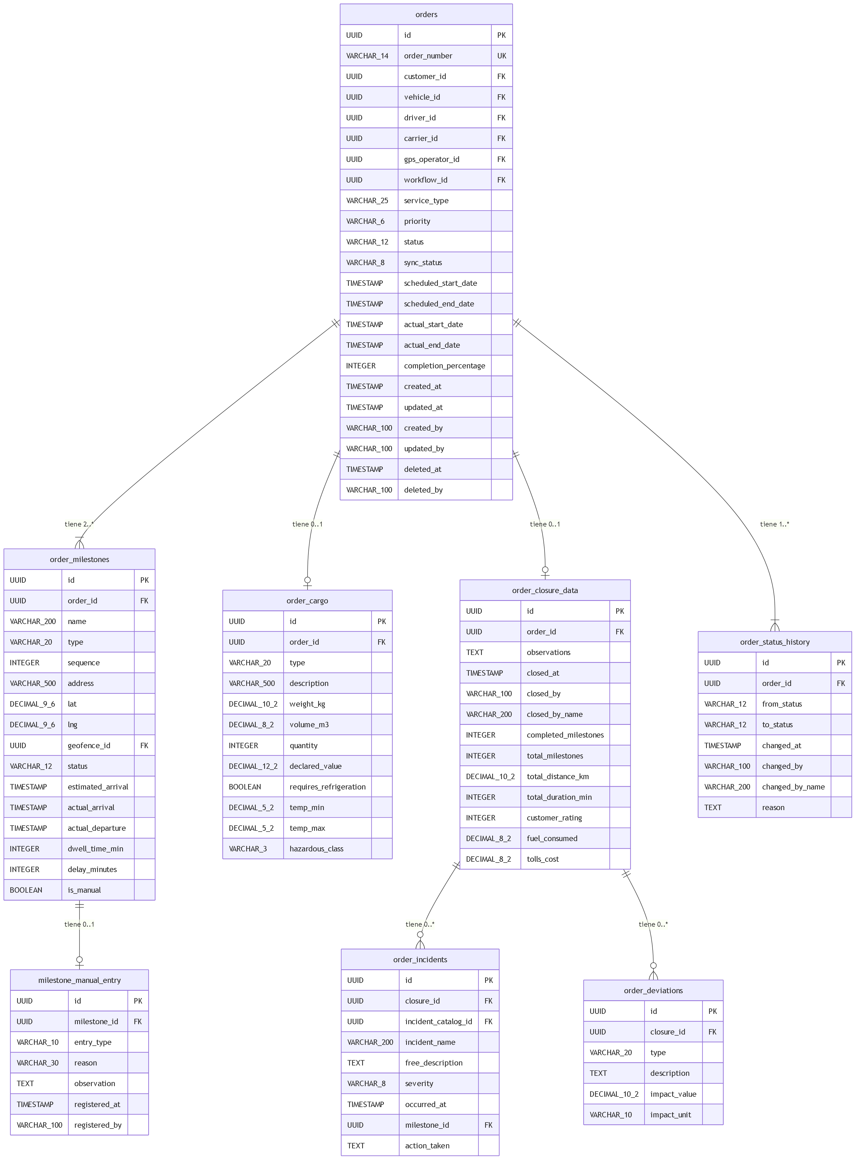
Fig 3. Diagrama Entidad-Relacion

Tablas, Columnas y Tipos de Dato

Tabla: `orders` (Entidad raiz)
Nota sobre `order_number`: No se genera via DEFAULT de PostgreSQL. Lo genera la capa de aplicacion (servicio OrderService.generateOrderNumber()) con formato ORD-YYYY-NNNNN usando una tabla auxiliar order_number_sequence con lock SELECT FOR UPDATE para garantizar unicidad sin gaps. La columna tiene constraint UNIQUE como red de seguridad. ``sql -- Tabla auxiliar (fuera del schema de orders, compartida por el sistema) CREATE TABLE order_number_sequence ( year INTEGER NOT NULL, last_seq INTEGER NOT NULL DEFAULT 0, PRIMARY KEY (year) ); -- Uso: SELECT last_seq FROM order_number_sequence WHERE year = 2026 FOR UPDATE; -- UPDATE order_number_sequence SET last_seq = last_seq + 1 WHERE year = 2026; **Nota sobre created_by / updated_by**: Se almacena el claim sub del JWT como string (VARCHAR(100)). **No tiene FK a users** por diseno — permite auditar acciones incluso si el usuario es eliminado, y desacopla el modulo orders del modulo de autenticacion. Debe ser consistente con el campo sub del JWT en todo el sistema. **Nota sobre metadata**: PostgreSQL no tiene CHECK nativo para tamano de JSONB. Se usa CHECK (octet_length(metadata::text) <= 10240)` como constraint de base de datos mas validacion en capa de aplicacion. El CHECK tiene costo marginal en writes pero protege contra abusos directos a BD.

Columna | Tipo PostgreSQL | Nullable | Default | Constraint | Descripcion
id | UUID | NOT NULL | gen_random_uuid() | PK | Identificador unico
order_number | VARCHAR(14) | NOT NULL | — | UNIQUE | Formato ORD-YYYY-NNNNN. Generado por app (ver nota)
external_reference | VARCHAR(100) | NULL | — | — | Referencia del sistema externo
customer_id | UUID | NOT NULL | — | FK -> customers(id) | Cliente que solicita
customer_name | VARCHAR(200) | NOT NULL | — | — | Desnormalizado de customers
carrier_id | UUID | NULL | — | FK -> operators(id) | Transportista tercero
carrier_name | VARCHAR(200) | NULL | — | — | Desnormalizado
vehicle_id | UUID | NULL | — | FK -> vehicles(id) | Vehiculo asignado
vehicle_plate | VARCHAR(8) | NULL | — | — | Desnormalizado, formato ABC-1234
driver_id | UUID | NULL | — | FK -> drivers(id) | Conductor asignado
driver_name | VARCHAR(200) | NULL | — | — | Desnormalizado
gps_operator_id | UUID | NULL | — | FK -> operators(id) | Operador GPS
gps_operator_name | VARCHAR(200) | NULL | — | — | Desnormalizado
service_type | VARCHAR(25) | NOT NULL | — | CHECK (9 valores) | distribucion, importacion, exportacion, minero, residuos, interprovincial, mudanza, courier, otro
priority | VARCHAR(6) | NOT NULL | 'normal' | CHECK (4 valores) | low, normal, high, urgent
status | VARCHAR(12) | NOT NULL | 'draft' | CHECK (9 valores) | draft, pending, assigned, in_transit, at_milestone, delayed, completed, closed, cancelled
sync_status | VARCHAR(8) | NOT NULL | 'not_sent' | CHECK (6 valores) | not_sent, pending, sending, sent, error, retry
sync_error_message | TEXT | NULL | — | — | Mensaje de error GPS
last_sync_attempt | TIMESTAMPTZ | NULL | — | — | Ultimo intento de sync
workflow_id | UUID | NULL | — | FK -> workflows(id) | Workflow asignado
workflow_name | VARCHAR(200) | NULL | — | — | Desnormalizado
scheduled_start_date | TIMESTAMPTZ | NULL | — | CHECK (scheduled_start_date IS NULL OR scheduled_end_date IS NULL OR scheduled_start_date < scheduled_end_date) | Permite ambos NULL, uno NULL, o start < end
scheduled_end_date | TIMESTAMPTZ | NULL | — | CHECK (ver scheduled_start_date) | Fecha programada fin
actual_start_date | TIMESTAMPTZ | NULL | — | — | Se llena al pasar a in_transit
actual_end_date | TIMESTAMPTZ | NULL | — | — | Se llena al pasar a completed
estimated_distance | DECIMAL(10,2) | NULL | — | CHECK >= 0 | Distancia estimada (km)
actual_distance | DECIMAL(10,2) | NULL | — | CHECK >= 0 | Distancia real (km)
completion_percentage | INTEGER | NOT NULL | 0 | CHECK 0..100 | Auto-calculado
cancellation_reason | TEXT | NULL | — | CHECK (status != 'cancelled' OR cancellation_reason IS NOT NULL) | Obligatorio si status=cancelled
cancelled_at | TIMESTAMPTZ | NULL | — | — | Timestamp de cancelacion
cancelled_by | VARCHAR(100) | NULL | — | — | Usuario que cancelo
notes | TEXT | NULL | — | CHECK char_length <= 1000 | Notas generales
reference | VARCHAR(200) | NULL | — | — | Bill of Lading, guia, etc.
tags | JSONB | NOT NULL | '[]' | — | Array de strings
metadata | JSONB | NOT NULL | '{}' | CHECK octet_length <= 10240 | Campos custom extensibles (ver nota)
created_at | TIMESTAMPTZ | NOT NULL | NOW() | — | Inmutable
updated_at | TIMESTAMPTZ | NOT NULL | NOW() | — | Se actualiza en cada write via trigger
created_by | VARCHAR(100) | NOT NULL | — | — | JWT sub claim. Sin FK a users (ver nota)
updated_by | VARCHAR(100) | NOT NULL | — | — | JWT sub del ultimo usuario que modifico
deleted_at | TIMESTAMPTZ | NULL | — | — | Soft delete. NULL = activa. Solo se llena si status=draft al eliminar
deleted_by | VARCHAR(100) | NULL | — | — | Usuario que elimino (JWT sub)

Tabla: `order_milestones` (Hitos de ruta)

Columna | Tipo PostgreSQL | Nullable | Default | Constraint | Descripcion
id | UUID | NOT NULL | gen_random_uuid() | PK | ID del hito
order_id | UUID | NOT NULL | — | FK -> orders(id) ON DELETE CASCADE | Orden padre
name | VARCHAR(200) | NOT NULL | — | — | Nombre del punto
type | VARCHAR(20) | NOT NULL | — | CHECK: origin, waypoint, destination | Tipo de hito
sequence | INTEGER | NOT NULL | — | CHECK >= 1 | Posicion en ruta. origin=1, destination=ultimo
address | VARCHAR(500) | NOT NULL | — | — | Direccion legible
lat | DECIMAL(9,6) | NOT NULL | — | CHECK -90..90 | Latitud (WGS 84)
lng | DECIMAL(9,6) | NOT NULL | — | CHECK -180..180 | Longitud (WGS 84)
geofence_id | UUID | NULL | — | FK -> geofences(id) | Para deteccion GPS automatica
geofence_name | VARCHAR(200) | NULL | — | — | Desnormalizado
status | VARCHAR(12) | NOT NULL | 'pending' | CHECK (7 valores) | pending, approaching, arrived, in_progress, completed, skipped, delayed
estimated_arrival | TIMESTAMPTZ | NULL | — | — | ETA
estimated_departure | TIMESTAMPTZ | NULL | — | — | Hora estimada salida
actual_arrival | TIMESTAMPTZ | NULL | — | — | Hora real de llegada
actual_departure | TIMESTAMPTZ | NULL | — | — | Hora real de salida
dwell_time_min | INTEGER | NULL | — | CHECK >= 0 | departure - arrival en minutos
delay_minutes | INTEGER | NULL | — | — | Positivo=retraso, negativo=adelanto
contact_name | VARCHAR(200) | NULL | — | — | Contacto en el punto
contact_phone | VARCHAR(20) | NULL | — | — | Telefono del contacto
notes | TEXT | NULL | — | — | Notas del hito
is_manual | BOOLEAN | NOT NULL | false | — | true si registro manual
UNIQUE |  |  |  | (order_id, sequence) | No duplicar secuencia por orden

Tabla: `order_cargo` (Datos de carga)

Columna | Tipo PostgreSQL | Nullable | Default | Constraint | Descripcion
id | UUID | NOT NULL | gen_random_uuid() | PK
order_id | UUID | NOT NULL | — | FK -> orders(id) ON DELETE CASCADE, UNIQUE | 1:1 con orders
type | VARCHAR(20) | NOT NULL | — | CHECK: general, perishable, hazardous, fragile, bulk, liquid, refrigerated | Tipo carga
description | VARCHAR(500) | NOT NULL | — | CHECK (char_length(description) >= 3) | Descripcion de mercancia
weight_kg | DECIMAL(10,2) | NOT NULL | — | CHECK 0.01..100000 | Peso en kg
volume_m3 | DECIMAL(8,2) | NULL | — | CHECK 0.01..1000 | Volumen metros cubicos
quantity | INTEGER | NOT NULL | — | CHECK 1..99999 | Cantidad de bultos
declared_value | DECIMAL(12,2) | NULL | — | CHECK >= 0 | Valor declarado USD
requires_refrigeration | BOOLEAN | NOT NULL | false | — | Necesita cadena de frio
temp_min | DECIMAL(5,2) | NULL | — | CHECK (requires_refrigeration = false OR temp_min IS NOT NULL) | Obligatorio si requires_refrigeration
temp_max | DECIMAL(5,2) | NULL | — | CHECK (requires_refrigeration = false OR temp_max IS NOT NULL), CHECK (temp_min IS NULL OR temp_max IS NULL OR temp_min < temp_max) | Obligatorio si requires_refrigeration
hazardous_class | VARCHAR(3) | NULL | — | CHECK (type != 'hazardous' OR hazardous_class IS NOT NULL), CHECK 1..9 | Obligatorio si type=hazardous
special_instructions | TEXT | NULL | — | CHECK char_length <= 2000 | Instrucciones de manejo

Tabla: `order_closure_data` (Cierre administrativo)

Columna | Tipo PostgreSQL | Nullable | Default | Constraint | Descripcion
id | UUID | NOT NULL | gen_random_uuid() | PK
order_id | UUID | NOT NULL | — | FK -> orders(id), UNIQUE | 1:1 con orders
observations | TEXT | NOT NULL | — | CHECK (char_length(observations) BETWEEN 1 AND 5000) | Obligatorio
closed_at | TIMESTAMPTZ | NOT NULL | NOW() | — | Generado por backend
closed_by | VARCHAR(100) | NOT NULL | — | — | ID del usuario
closed_by_name | VARCHAR(200) | NOT NULL | — | — | Nombre del usuario
completed_milestones | INTEGER | NOT NULL | — | CHECK >= 0 | Calculado por backend
total_milestones | INTEGER | NOT NULL | — | CHECK >= 2 | Calculado por backend
total_distance_km | DECIMAL(10,2) | NOT NULL | — | CHECK >= 0 | Distancia recorrida
total_duration_min | INTEGER | NOT NULL | — | CHECK >= 0 | Duracion en minutos
customer_signature | TEXT | NULL | — | CHECK (customer_signature IS NULL OR octet_length(customer_signature) <= 512000) | Firma digital base64 (max 500KB)
delivery_photos | JSONB | NOT NULL | '[]' | CHECK jsonb_array_length <= 20 | Array de URLs de fotos
customer_rating | INTEGER | NULL | — | CHECK 1..5 | Escala Likert
fuel_consumed | DECIMAL(8,2) | NULL | — | CHECK >= 0 | Litros
tolls_cost | DECIMAL(8,2) | NULL | — | CHECK >= 0 | USD
attachments | JSONB | NOT NULL | '[]' | CHECK jsonb_array_length <= 50 | Documentos adjuntos

Tabla: `order_status_history` (Historial de transiciones — inmutable)

Columna | Tipo PostgreSQL | Nullable | Default | Constraint | Descripcion
id | UUID | NOT NULL | gen_random_uuid() | PK
order_id | UUID | NOT NULL | — | FK -> orders(id) ON DELETE CASCADE | Orden padre
from_status | VARCHAR(12) | NULL | — | CHECK (from_status IS NULL OR from_status IN ('draft','pending','assigned','in_transit','at_milestone','delayed','completed','closed','cancelled')) | Estado origen. NULL = entrada inicial (creacion)
to_status | VARCHAR(12) | NOT NULL | — | CHECK (9 valores) | Estado destino
changed_at | TIMESTAMPTZ | NOT NULL | NOW() | — | Timestamp del cambio
changed_by | VARCHAR(100) | NOT NULL | — | — | ID del usuario/sistema
changed_by_name | VARCHAR(200) | NOT NULL | — | — | Nombre legible
reason | TEXT | NULL | — | CHECK char_length <= 1000 | Motivo (obligatorio para cancelled, via trigger)

Tabla: `order_incidents` (Incidencias del cierre)

Columna | Tipo PostgreSQL | Nullable | Default | Constraint | Descripcion
id | UUID | NOT NULL | gen_random_uuid() | PK
closure_id | UUID | NOT NULL | — | FK -> order_closure_data(id) ON DELETE CASCADE | Cierre padre
incident_catalog_id | UUID | NULL | — | FK -> incident_catalog(id) | Si null = incidencia libre
incident_name | VARCHAR(200) | NOT NULL | — | — | Nombre descriptivo
free_description | TEXT | NOT NULL | — | CHECK (char_length(free_description) >= 1) | Descripcion detallada
severity | VARCHAR(8) | NOT NULL | — | CHECK: low, medium, high, critical | Severidad
occurred_at | TIMESTAMPTZ | NOT NULL | — | — | Cuando ocurrio
milestone_id | UUID | NULL | — | FK -> order_milestones(id) | Donde ocurrio (null = en transito)
action_taken | TEXT | NULL | — | — | Accion correctiva
evidence | JSONB | NOT NULL | '[]' | CHECK jsonb_array_length <= 10 | Fotos/documentos

Tabla: `order_deviations` (Desviaciones del cierre)

Columna | Tipo PostgreSQL | Nullable | Default | Constraint | Descripcion
id | UUID | NOT NULL | gen_random_uuid() | PK
closure_id | UUID | NOT NULL | — | FK -> order_closure_data(id) ON DELETE CASCADE | Cierre padre
type | VARCHAR(20) | NOT NULL | — | CHECK: route, time, cargo, other | Tipo desviacion
description | TEXT | NOT NULL | — | CHECK (char_length(description) >= 1) | Descripcion
impact_value | DECIMAL(10,2) | NOT NULL | — | CHECK > 0 | Cuantificacion
impact_unit | VARCHAR(10) | NOT NULL | — | CHECK: minutes, hours, kilometers | Unidad del impacto
documentation | TEXT | NULL | — | — | Referencia documental

Tabla: `milestone_manual_entry` (Registro manual de hito)

Columna | Tipo PostgreSQL | Nullable | Default | Constraint | Descripcion
id | UUID | NOT NULL | gen_random_uuid() | PK
milestone_id | UUID | NOT NULL | — | FK -> order_milestones(id) ON DELETE CASCADE | Hito padre
entry_type | VARCHAR(10) | NOT NULL | — | CHECK: arrival, departure | Tipo de registro
UNIQUE |  |  |  | (milestone_id, entry_type) | Permite 1 arrival + 1 departure por hito
reason | VARCHAR(30) | NOT NULL | — | CHECK: gps_failure, no_signal, geofence_error, manual_override, other | Motivo
observation | TEXT | NULL | — | — | Detalle adicional
registered_at | TIMESTAMPTZ | NOT NULL | NOW() | — | Cuando se registro
registered_by | VARCHAR(100) | NOT NULL | — | — | ID del operador
registered_by_name | VARCHAR(200) | NOT NULL | — | — | Nombre del operador
evidence_urls | JSONB | NOT NULL | '[]' | CHECK jsonb_array_length <= 10 | Evidencias adjuntas

Indices Recomendados

Tabla | Indice | Columnas | Tipo | Justificacion
orders | idx_orders_status | status | B-tree | Filtro principal en listado. Parcial: WHERE deleted_at IS NULL
orders | idx_orders_customer | customer_id | B-tree | FK mas consultada. Parcial: WHERE deleted_at IS NULL
orders | idx_orders_vehicle | vehicle_id | B-tree | Deteccion de conflictos. Parcial: WHERE deleted_at IS NULL
orders | idx_orders_driver | driver_id | B-tree | Deteccion de conflictos. Parcial: WHERE deleted_at IS NULL
orders | idx_orders_dates | scheduled_start_date, scheduled_end_date | B-tree | Filtro por rango de fechas. Parcial: WHERE deleted_at IS NULL
orders | idx_orders_created | created_at DESC | B-tree | Ordenamiento por defecto. Parcial: WHERE deleted_at IS NULL
orders | idx_orders_number | order_number | B-tree UNIQUE | Busqueda por numero
orders | idx_search_number | order_number | GIN (gin_trgm_ops) | Busqueda por numero de orden
orders | idx_search_customer | customer_name | GIN (gin_trgm_ops) | Busqueda por nombre de cliente
orders | idx_search_extref | external_reference | GIN (gin_trgm_ops) | Busqueda por referencia externa
order_milestones | idx_milestones_order | order_id, sequence | B-tree UNIQUE | Lookup + orden secuencial
order_milestones | idx_milestones_geofence | geofence_id | B-tree | Deteccion GPS de geocerca
order_status_history | idx_history_order | order_id, changed_at DESC | B-tree | Timeline de transiciones
order_closure_data | idx_closure_order | order_id | B-tree UNIQUE | 1:1 lookup rapido
orders | idx_orders_sync | sync_status | B-tree | Job de re-envio GPS (filtra pending/retry/error). Parcial: WHERE deleted_at IS NULL

Relaciones con Tablas de Otros Modulos (FK externas)
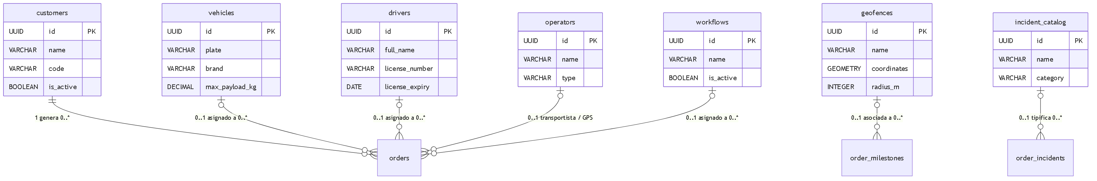
Fig 4. Relaciones con Tablas de Otros Modulos (FK externas)

4. Maquina de Estados — OrderStatus
9 estados, 18 transiciones, 2 estados terminales (closed, cancelled)
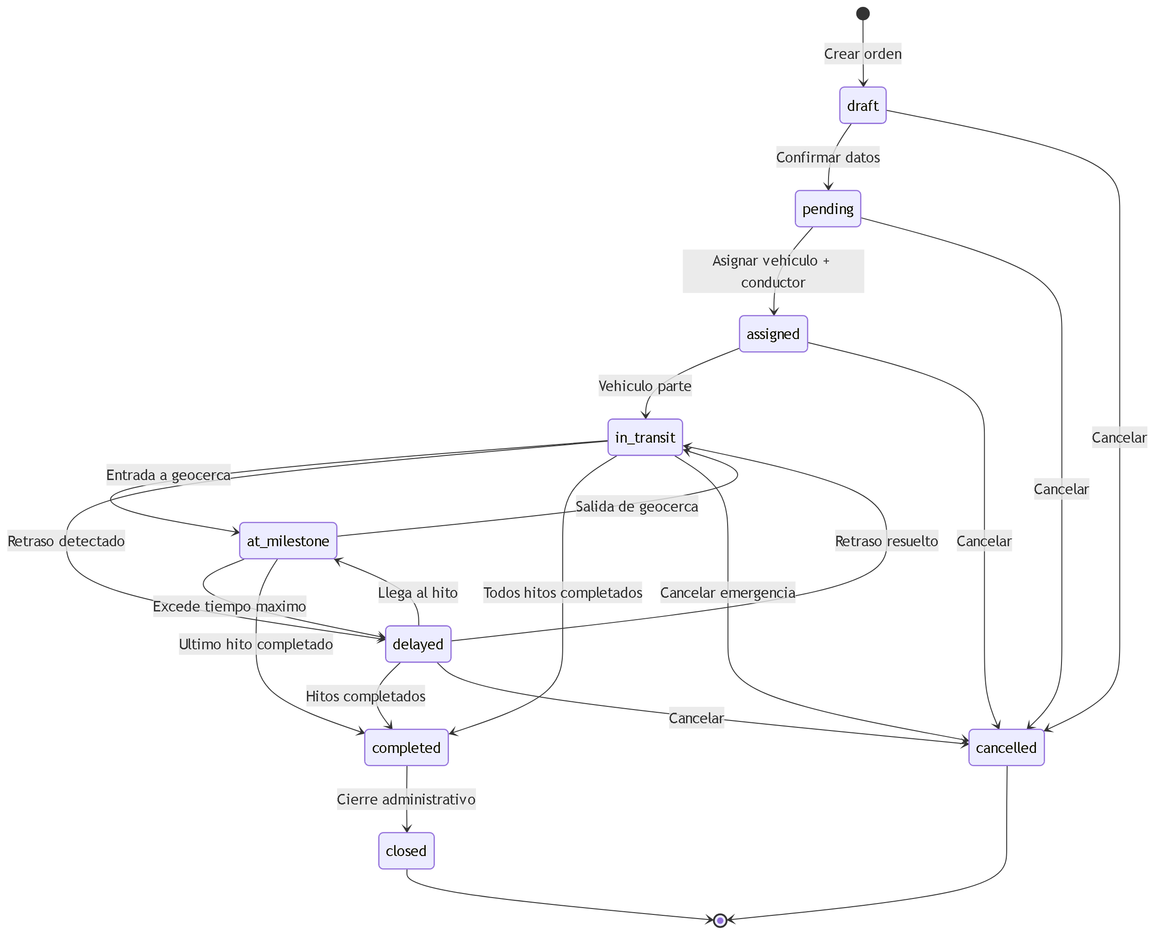
Fig 5. 4. Maquina de Estados — OrderStatus

Tabla de estados con colores

# | Estado | Etiqueta | Color | Icono | Terminal | Transiciones de salida
1 | draft | Borrador | #6B7280 gris | FileEdit | No | pending, cancelled
2 | pending | Pendiente | #F59E0B ambar | Clock | No | assigned, cancelled
3 | assigned | Asignada | #3B82F6 azul | UserCheck | No | in_transit, cancelled
4 | in_transit | En Transito | #8B5CF6 violeta | Truck | No | at_milestone, delayed, completed, cancelled
5 | at_milestone | En Hito | #06B6D4 cian | MapPin | No | in_transit, delayed, completed
6 | delayed | Retrasado | #EF4444 rojo | AlertTriangle | No | in_transit, at_milestone, completed, cancelled
7 | completed | Completada | #10B981 verde | CheckCircle | No* | closed
8 | closed | Cerrada | #1F2937 gris oscuro | Lock | Si | ninguna
9 | cancelled | Cancelada | #DC2626 rojo oscuro | XCircle | Si | ninguna

5. Maquina de Estados — MilestoneStatus
7 estados para hitos de ruta
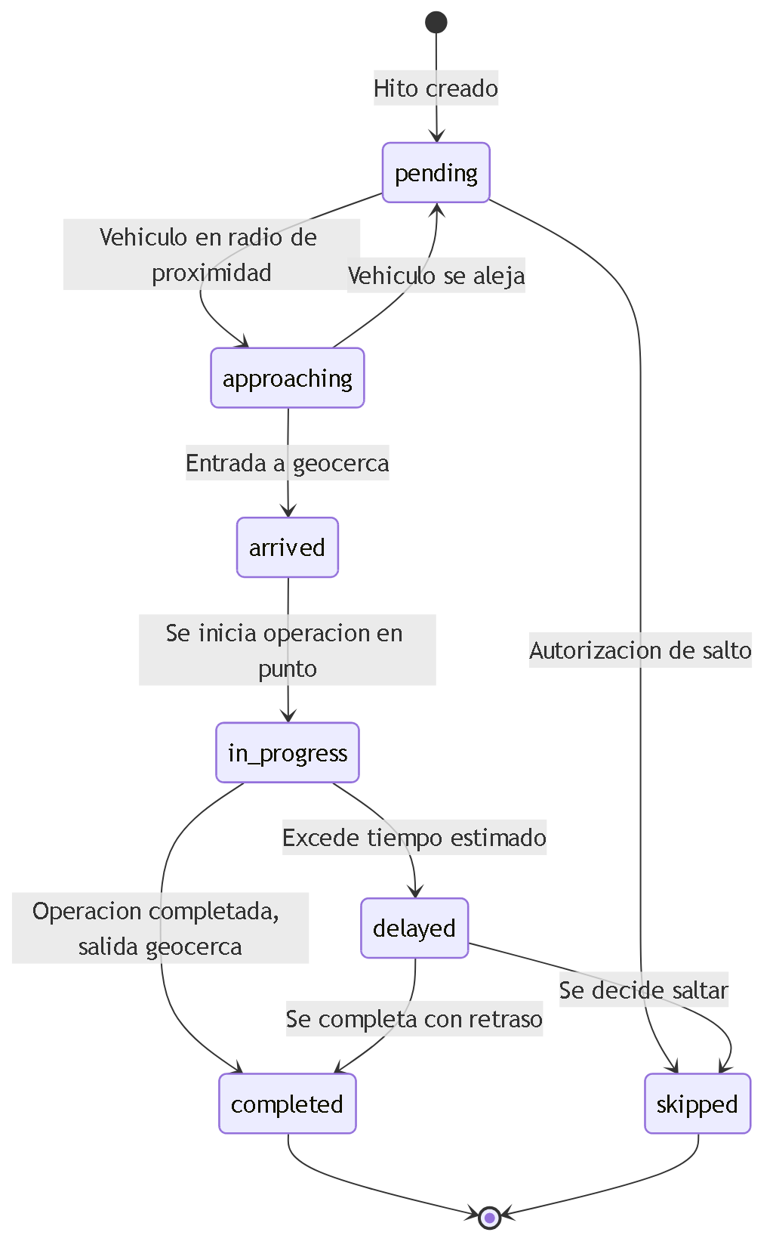
Fig 6. 5. Maquina de Estados — MilestoneStatus

6. Maquina de Estados — OrderSyncStatus
6 estados para sincronizacion GPS
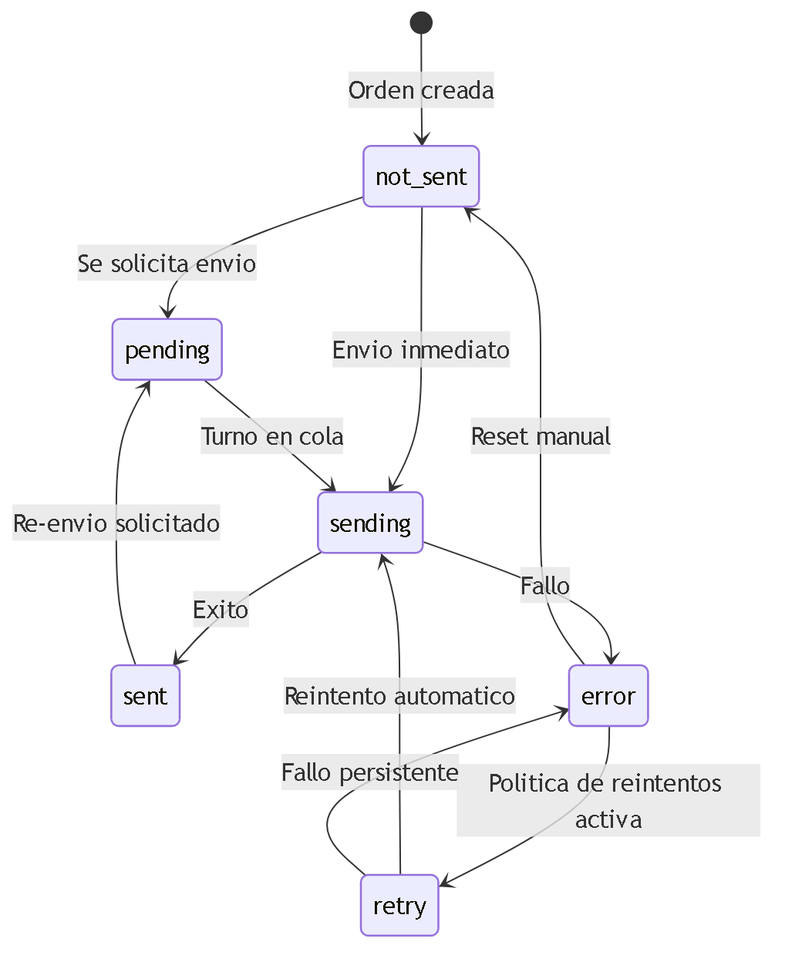
Fig 7. 6. Maquina de Estados — OrderSyncStatus

7. Tabla de Referencia Operativa de Transiciones
Tabla unificada que cruza: estado origen/destino, endpoint, payload, validaciones, actor, evento emitido e idempotencia.

# | From | To | Endpoint | Payload | Validaciones | Actor | Evento | Idempotente
T-01 | draft | pending | PATCH /:id/status | { status: "pending" } | customerId != null, milestones >= 2 (1 origin + 1 destination) | Owner / Usuario Maestro / Subusuario (orders:edit) | order.status_changed | Si
T-02 | draft | cancelled | PATCH /:id/status | { status: "cancelled", reason: "..." } | reason.length >= 1 | Owner / Usuario Maestro / Subusuario (orders:cancel) | order.status_changed, order.cancelled | Si
T-03 | pending | assigned | PATCH /:id/status | { status: "assigned", vehicleId: "...", driverId: "..." } | vehicleId != null, driverId != null, sin conflicto de horario, licencia vigente | Owner / Usuario Maestro / Subusuario (orders:edit) | order.status_changed, order.assigned | Si
T-04 | pending | cancelled | PATCH /:id/status | { status: "cancelled", reason: "..." } | reason.length >= 1 | Owner / Usuario Maestro / Subusuario (orders:cancel) | order.status_changed, order.cancelled | Si
T-05 | assigned | in_transit | PATCH /:id/status | { status: "in_transit" } | vehicleId != null AND driverId != null (ya asignados) | Owner / Usuario Maestro / Subusuario (orders:edit) / Sistema GPS | order.status_changed | Si
T-06 | assigned | cancelled | PATCH /:id/status | { status: "cancelled", reason: "..." } | reason.length >= 1; libera vehiculo y conductor | Owner / Usuario Maestro / Subusuario (orders:cancel) | order.status_changed, order.cancelled | Si
T-07 | in_transit | at_milestone | PATCH /:id/status | { status: "at_milestone" } | Vehiculo dentro de geocerca de un hito pendiente | Sistema GPS / Subusuario (milestones:manual_entry) | order.status_changed, order.milestone_updated | Si
T-08 | in_transit | delayed | PATCH /:id/status | { status: "delayed" } | delayMinutes > umbral (default: 30 min) | Sistema GPS | order.status_changed | Si
T-09 | in_transit | completed | AUTO | none | Todos los milestones en status completed o skipped | Sistema (automatico) | order.status_changed, order.completed | Si
T-10 | in_transit | cancelled | PATCH /:id/status | { status: "cancelled", reason: "..." } | reason.length >= 1; cancelacion de emergencia | Owner / Usuario Maestro | order.status_changed, order.cancelled | Si
T-11 | at_milestone | in_transit | PATCH /:id/status | { status: "in_transit" } | Vehiculo sale de la geocerca del hito | Sistema GPS / Subusuario (milestones:manual_entry) | order.status_changed, order.milestone_updated | Si
T-12 | at_milestone | delayed | PATCH /:id/status | { status: "delayed" } | Excede maxDurationMinutes del workflow step | Sistema | order.status_changed | Si
T-13 | at_milestone | completed | AUTO | none | Era el ultimo hito y se marca completado | Sistema (automatico) | order.status_changed, order.completed | Si
T-14 | delayed | in_transit | PATCH /:id/status | { status: "in_transit" } | El retraso se resuelve, vehiculo continua | Sistema GPS | order.status_changed | Si
T-15 | delayed | at_milestone | PATCH /:id/status | { status: "at_milestone" } | Llega al hito aunque retrasado | Sistema GPS | order.status_changed, order.milestone_updated | Si
T-16 | delayed | completed | AUTO | none | Todos los milestones completados o skipped | Sistema | order.status_changed, order.completed | Si
T-17 | delayed | cancelled | PATCH /:id/status | { status: "cancelled", reason: "..." } | reason.length >= 1 | Owner / Usuario Maestro | order.status_changed, order.cancelled | Si
T-18 | completed | closed | POST /:id/close | OrderClosureDTO { observations, incidents[], deliveryPhotos[], customerSignature, customerRating } | closureData == null (aun no existe), status == completed, todos los hitos completed/skipped | Owner / Usuario Maestro / Subusuario (orders:close) | order.status_changed, order.closed | Si

Diagrama de flujo de transiciones con endpoints
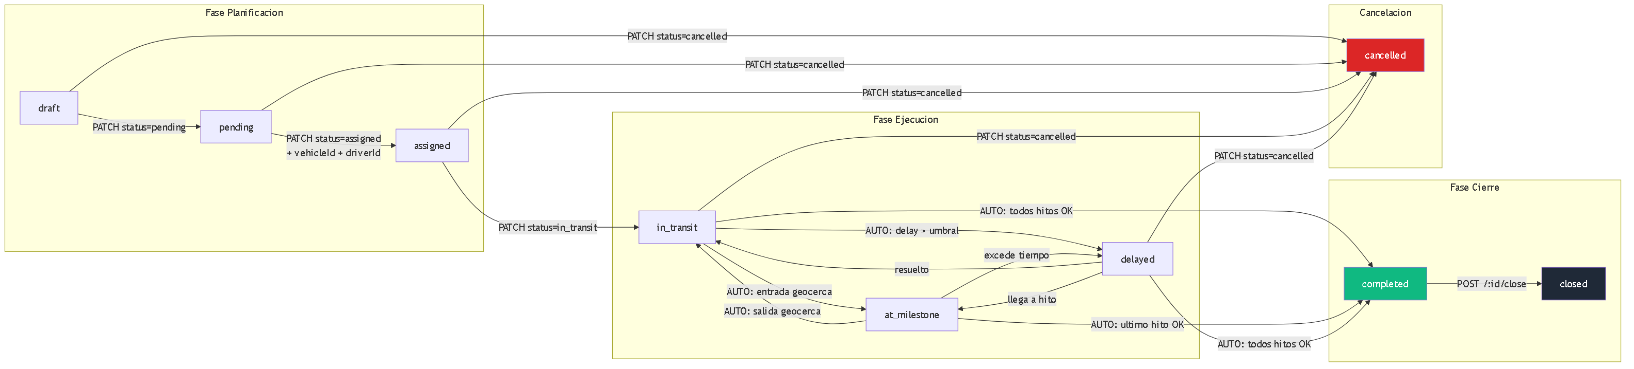
Fig 8. Diagrama de flujo de transiciones con endpoints

8. Casos de Uso — Referencia Backend
7 Casos de Uso UML con precondiciones, flujo principal, excepciones y postcondiciones. Cada CU indica quien ejecuta, que endpoint consume, que debe validar el backend y que debe devolver.

Matriz Actor x Caso de Uso
Leyenda: B = Permitido | X = Denegado | ¿ = Solo lectura/export Nota: Los permisos del Subusuario son configurables por el Usuario Maestro. Los permisos entre parentesis indican el permiso especifico que debe tener habilitado.

Caso de Uso | Owner | Usuario Maestro | Subusuario | Sistema GPS | Motor Workflows
CU-01 Crear Orden |  |  | (orders:create) | — | Auto-asigna
CU-02 Transicionar Estado |  |  | (orders:edit) | (auto) | —
CU-03 Cierre Administrativo |  |  | (orders:close) | — | —
CU-04 Cancelar Orden |  |  | * (orders:cancel) | — | —
CU-05 Enviar a GPS |  |  | (orders:sync_gps) | — | —
CU-06 Importar/Exportar Excel |  |  | (orders:import / orders:export) | — | —
CU-07 Registro Manual de Hito |  |  | (milestones:manual_entry) | — | —

**\*Restriccion CU-04: Subusuario puede cancelar ordenes en `draft`, `pending`, `assigned`. Para cancelar desde `in_transit` o `delayed` se requiere `Owner` o `Usuario Maestro`. Subusuario:** Los permisos son asignados por el Usuario Maestro. Sin el permiso correspondiente, el Subusuario no tiene acceso al caso de uso.

CU-01: Crear Orden de Transporte

Atributo | Valor
Endpoint | POST /api/v1/orders
Actor Principal | Owner / Usuario Maestro / Subusuario (permiso orders:create)
Actor Secundario | Motor de Workflows (auto-asigna), Validacion Zod
Trigger | El operador envia CreateOrderDTO al backend
Frecuencia | 10-50 veces/dia

Precondiciones (backend DEBE validar)

# | Precondicion | Si no se cumple
PRE-01 | Token JWT valido y no expirado | HTTP 401 UNAUTHORIZED
PRE-02 | Usuario tiene permiso orders:create | HTTP 403 FORBIDDEN
PRE-03 | customerId existe y esta activo en BD | HTTP 404 CUSTOMER_NOT_FOUND
PRE-04 | Milestones >= 2, con exactamente 1 type=origin (seq=1) y 1 type=destination (seq=ultimo) | HTTP 400 VALIDATION_ERROR
PRE-05 | scheduledStartDate < scheduledEndDate | HTTP 400 VALIDATION_ERROR
PRE-06 | cargo.weight en rango 0.01 - 100,000 kg | HTTP 400 VALIDATION_ERROR
PRE-07 | Si cargo.type=hazardous entonces hazardousClass obligatorio | HTTP 400 VALIDATION_ERROR
PRE-08 | Si requiresRefrigeration=true entonces temperatureRange.min y .max obligatorios | HTTP 400 VALIDATION_ERROR
PRE-09 | Si se asigna vehicleId/driverId, verificar conflicto de horario | HTTP 409 VEHICLE_CONFLICT / DRIVER_CONFLICT

Secuencia Backend (flujo principal)

Paso | Accion del backend | Detalle
1 | Validar DTO completo con createOrderSchema (Zod) | Validar todos los campos del request body
2 | Verificar que customerId existe y esta activo | SELECT * FROM customers WHERE id = :customerId AND status = 'active'
3 | Si se envian vehicleId/driverId, verificar conflictos | Buscar ordenes activas del vehiculo/conductor en rango de fechas
4 | Generar id (UUID v4) | Auto-generado
5 | Generar orderNumber con formato ORD-YYYY-NNNNN | Secuencial unico (5 digitos), inmutable. Ej: ORD-2026-00142
6 | Establecer status = "draft", syncStatus = "not_sent", completionPercentage = 0 | Valores iniciales fijos
7 | Crear milestones con status = "pending" y secuencias consecutivas | origin=1, waypoints consecutivos, destination=ultimo
8 | Crear StatusHistoryEntry inicial | { fromStatus: null, toStatus: "draft", reason: "Orden creada", changedBy: currentUser }
9 | Buscar workflow compatible por serviceType + cargo.type | Si existe, asignar workflowId. Si no, workflowId = null
10 | Persistir en BD (INSERT order + milestones + history) | Transaccion atomica
11 | Emitir evento order.created via Event Bus | Payload: { orderId, orderNumber, customerId, serviceType, priority, createdBy }
12 | Retornar HTTP 201 Created con la orden completa | Incluir milestones, cargo, statusHistory

Postcondiciones (backend DEBE garantizar)

# | Postcondicion | Verificacion
POST-01 | Orden existe en BD con id UUID y orderNumber unico | GET /orders/:id retorna 200
POST-02 | status = "draft", syncStatus = "not_sent", completionPercentage = 0 | Campos en response
POST-03 | Milestones tienen status = "pending" y sequence secuencial | Verificar array
POST-04 | statusHistory tiene 1 entrada inicial (null -> draft) | statusHistory.length === 1
POST-05 | Evento order.created publicado en Event Bus | Log de auditoria
POST-06 | createdAt y updatedAt con timestamp UTC (ISO 8601) | Formato con sufijo Z

Excepciones

HTTP | Codigo | Cuando | Respuesta
400 | VALIDATION_ERROR | Campos invalidos | { error: { code, message, details: { campo: "mensaje" } } }
404 | CUSTOMER_NOT_FOUND | Cliente no existe o inactivo | { error: { code, message } }
409 | VEHICLE_CONFLICT | Vehiculo con conflicto de horario | { error: { code, message, details: { conflictingOrder, dates } } }
409 | DRIVER_CONFLICT | Conductor con conflicto | Mismo formato que VEHICLE_CONFLICT

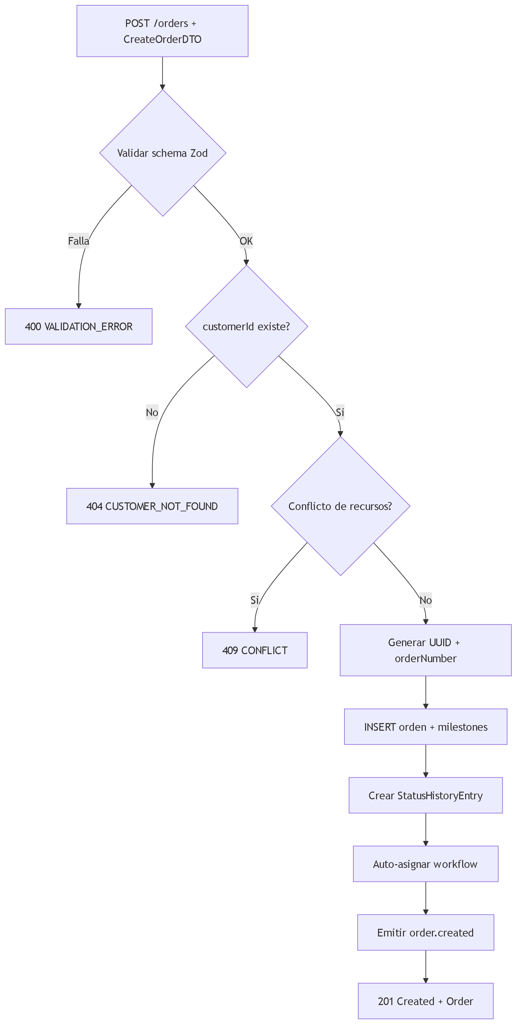
Fig 9. CU-01: Crear Orden de Transporte

CU-02: Transicionar Estado de Orden

Atributo | Valor
Endpoint | PATCH /api/v1/orders/:id/status
Actor Principal | Owner / Usuario Maestro / Subusuario (permiso orders:edit) / Sistema GPS (automatico)
Trigger | Solicitud de cambio de estado manual o evento GPS
Frecuencia | 50-200 veces/dia

Precondiciones

# | Precondicion | Si no se cumple
PRE-01 | Orden con id existe en BD | HTTP 404 ORDER_NOT_FOUND
PRE-02 | Usuario tiene permiso orders:edit | HTTP 403 FORBIDDEN
PRE-03 | Transicion currentStatus -> newStatus esta en tabla de transiciones validas (seccion 7) | HTTP 422 INVALID_STATE_TRANSITION con validTransitions[]
PRE-04 | Precondiciones especificas de la transicion se cumplen | HTTP 422 PRECONDITION_FAILED con missingConditions[]

Precondiciones especificas por transicion

Transicion | Validacion extra
pending -> assigned | vehicleId != null AND driverId != null, sin conflicto horario, licencia vigente
assigned -> in_transit | vehicleId AND driverId ya asignados (no null)
in_transit -> at_milestone | Vehiculo dentro de geocerca de un hito pendiente
in_transit -> delayed | delayMinutes > 30 (umbral configurable)
in_transit/at_milestone/delayed -> completed | TODOS los milestones en completed o skipped
* -> cancelled | reason.length >= 1 (motivo obligatorio)
in_transit -> cancelled | Solo Owner o Usuario Maestro (cancelacion de emergencia)

Secuencia Backend

Paso | Accion | Detalle
1 | Buscar orden por id | Si no existe -> 404
2 | Validar currentStatus -> newStatus en tabla de transiciones | Si no es valida -> 422 INVALID_STATE_TRANSITION
3 | Verificar precondiciones especificas | Si fallan -> 422 PRECONDITION_FAILED
4 | Actualizar status = newStatus, updatedAt = NOW() | UPDATE en BD
5 | Si newStatus = "in_transit": registrar actualStartDate = NOW() | Campo de fecha real de inicio
6 | Si newStatus = "completed": registrar actualEndDate = NOW() | Campo de fecha real de fin
7 | Si newStatus = "cancelled": registrar cancelledAt, cancelledBy, cancellationReason | Liberar vehiculo/conductor
8 | Crear StatusHistoryEntry | { fromStatus, toStatus, changedAt: NOW(), changedBy, reason }
9 | Recalcular completionPercentage | (hitos_completed + skipped) / total * 100
10 | Emitir order.status_changed | Siempre
11 | Si completed: emitir tambien order.completed | Evento adicional
12 | Si cancelled: emitir tambien order.cancelled | Evento adicional
13 | Retornar HTTP 200 OK con orden actualizada | Incluir statusHistory nuevo

Postcondiciones

# | Postcondicion
POST-01 | order.status === newStatus
POST-02 | statusHistory tiene nuevo registro con la transicion
POST-03 | completionPercentage recalculado
POST-04 | Evento order.status_changed publicado
POST-05 | Si cancelled: recursos liberados, cancellationReason registrado

Excepciones

HTTP | Codigo | Cuando
404 | ORDER_NOT_FOUND | Orden no existe
422 | INVALID_STATE_TRANSITION | Transicion no permitida. Respuesta incluye validTransitions[]
422 | PRECONDITION_FAILED | Transicion valida pero faltan precondiciones. Respuesta incluye missingConditions[]
409 | VEHICLE_CONFLICT | Conflicto de horario al asignar
409 | DRIVER_CONFLICT | Conflicto de conductor al asignar

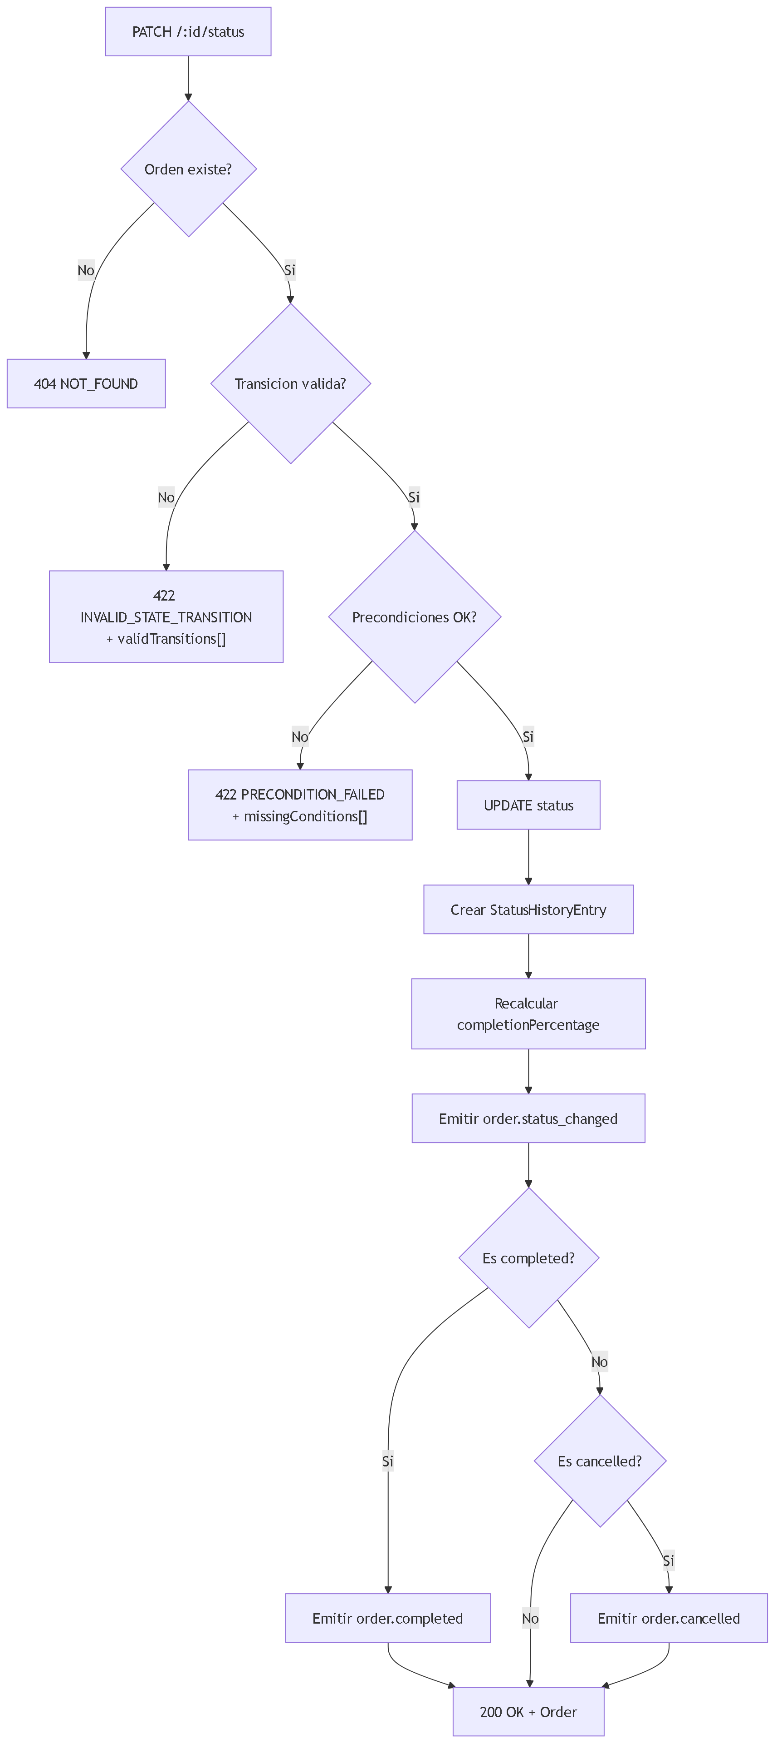
Fig 10. CU-02: Transicionar Estado de Orden

CU-03: Cierre Administrativo de Orden

Atributo | Valor
Endpoint | POST /api/v1/orders/:id/close
Actor Principal | Owner / Usuario Maestro / Subusuario (permiso orders:close)
Trigger | Supervisor o despachador envia OrderClosureDTO para cerrar orden completada
Frecuencia | 5-20 veces/dia

Precondiciones

# | Precondicion | Si no se cumple
PRE-01 | order.status === "completed" | HTTP 422 CANNOT_CLOSE_ORDER
PRE-02 | TODOS los milestones en completed o skipped | HTTP 422 CANNOT_CLOSE_ORDER con pendingMilestones[]
PRE-03 | order.closureData === null (no cerrada previamente) | HTTP 422: "La orden ya fue cerrada"
PRE-04 | Usuario tiene permiso orders:close | HTTP 403 FORBIDDEN

Request Body — OrderClosureDTO

Campo | Tipo | Obligatorio | Validacion
observations | string | Si | min 1 char, max 5000 chars
incidents | array | No | Cada uno: { incidentCatalogId, severity, freeDescription }
deviationReasons | array | No | Cada uno: { type, description, impact }
deliveryPhotos | string[] | No | JPG/PNG base64, max 2MB c/u, max 20
customerSignature | string | No | PNG base64, max 500KB
customerRating | integer | No | 1-5 (escala Likert)
fuelConsumed | float | No | >= 0
tollsCost | float | No | >= 0

Secuencia Backend

Paso | Accion | Detalle
1 | Verificar status === "completed" | Si no -> 422
2 | Verificar todos los milestones en estado terminal | Si hay pendientes -> 422 con lista
3 | Verificar closureData === null | Si ya existe -> 422
4 | Validar OrderClosureDTO con orderClosureSchema (Zod) | Validar observations, rangos, formatos
5 | Generar closedAt = NOW(), closedBy = currentUserId | Timestamp UTC
6 | Calcular metricas: completedMilestones, totalMilestones, totalDurationMinutes | actualEndDate - actualStartDate
7 | Crear closureData con todos los campos | Persistir
8 | Transicionar completed -> closed | UPDATE status
9 | Crear StatusHistoryEntry | { fromStatus: "completed", toStatus: "closed" }
10 | Emitir order.status_changed + order.closed | Modulo Finanzas genera facturacion
11 | Retornar HTTP 200 OK con orden cerrada | Incluir closureData completo

Postcondiciones

# | Postcondicion
POST-01 | status === "closed" (estado terminal, inmutable)
POST-02 | closureData poblado con observations, closedBy, closedAt, metricas
POST-03 | Recursos (vehiculo/conductor) liberados
POST-04 | Eventos order.status_changed + order.closed emitidos
POST-05 | La orden es read-only — no acepta mas modificaciones

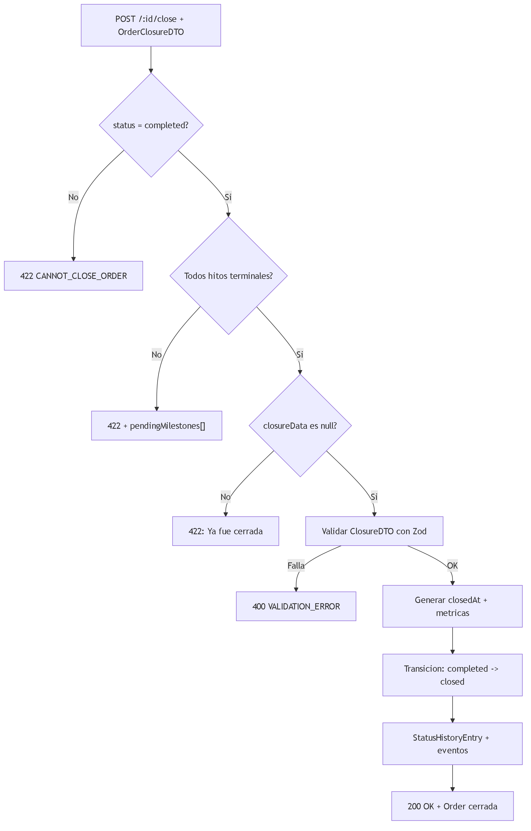
Fig 11. CU-03: Cierre Administrativo de Orden

CU-04: Cancelar Orden

Atributo | Valor
Endpoint | PATCH /api/v1/orders/:id/status con { status: "cancelled", reason: "..." }
Actor Principal | Owner / Usuario Maestro / Subusuario (permiso orders:cancel). Desde in_transit/delayed: solo Owner o Usuario Maestro
Trigger | Solicitud del cliente, error, duplicado u otra razon operativa

Precondiciones

# | Precondicion | Si no se cumple
PRE-01 | status es cancelable: draft, pending, assigned, in_transit, delayed. NO se puede cancelar desde at_milestone, completed, closed, cancelled | HTTP 422 INVALID_STATE_TRANSITION
PRE-02 | cancellationReason proporcionado (min 1 char) | HTTP 400 VALIDATION_ERROR
PRE-03 | Si status = "in_transit" o delayed: solo Owner o Usuario Maestro | HTTP 403 FORBIDDEN

Secuencia Backend

Paso | Accion
1 | Verificar que la orden NO esta en estado terminal
2 | Si esta en in_transit o delayed, verificar que el rol sea Owner o Usuario Maestro
3 | Validar cancellationReason no vacio
4 | Registrar cancelledAt = NOW(), cancelledBy = currentUserId, cancellationReason
5 | Si tenia vehicleId/driverId: liberar recursos (disponibles para otras ordenes)
6 | Crear StatusHistoryEntry con la transicion
7 | Emitir order.status_changed + order.cancelled
8 | Si syncStatus = "sent": enviar cancelacion al proveedor GPS (best-effort)
9 | Retornar HTTP 200 OK

Postcondiciones

# | Postcondicion
POST-01 | status === "cancelled" (terminal, inmutable)
POST-02 | cancelledAt, cancelledBy, cancellationReason registrados
POST-03 | Recursos (vehiculo/conductor) liberados
POST-04 | Evento order.cancelled emitido

CU-05: Enviar Orden a Sistema GPS

Atributo | Valor
Endpoint Individual | PATCH /api/v1/orders/:id/status (sync) o endpoint dedicado
Endpoint Masivo | POST /api/v1/orders/bulk-send con { orderIds[] }
Actor Principal | Owner / Usuario Maestro / Subusuario (permiso orders:sync_gps)

Precondiciones

# | Precondicion | Si no se cumple
PRE-01 | Orden(es) existen en BD | HTTP 404 ORDER_NOT_FOUND
PRE-02 | syncStatus != "sending" (no hay envio en proceso) | HTTP 409 SYNC_IN_PROGRESS
PRE-03 | Conexion al API del proveedor GPS disponible | syncStatus = "error", syncErrorMessage con detalle

Secuencia Backend

Paso | Accion
1 | Cambiar syncStatus = "sending"
2 | Construir payload de sincronizacion (orden + milestones + geocercas)
3 | Enviar a API del proveedor GPS (Wialon / Navitel Fleet)
4 | Si exito: syncStatus = "sent", lastSyncAttempt = NOW(), syncErrorMessage = null
5 | Si fallo: syncStatus = "error", syncErrorMessage = <detalle>
6 | Si fallo: programar reintentos con backoff exponencial (5s, 15s, 45s). Max 3 intentos
7 | Emitir evento order.sync_updated

Envio masivo: Procesar ordenes secuencialmente (no paralelo para no saturar API GPS). Maximo 50 orderIds por llamada (validar en endpoint; si > 50 retornar HTTP 400 VALIDATION_ERROR). Para volumenes mayores, usar cola de trabajo (queue) asincrona. Retornar { results: [{ orderId, success, error? }] }.
Postcondiciones

# | Postcondicion
POST-01 | syncStatus actualizado (sent/error/retry)
POST-02 | lastSyncAttempt registrado
POST-03 | Evento order.sync_updated emitido

CU-06: Importar Ordenes desde Excel/CSV

Atributo | Valor
Endpoint | POST /api/v1/orders/import (multipart/form-data)
Actor Principal | Owner / Usuario Maestro / Subusuario (permiso orders:import / orders:export)
Trigger | El operador sube un archivo .xlsx, .xls o .csv

Precondiciones

# | Precondicion | Si no se cumple
PRE-01 | Archivo con extension .xlsx, .xls o .csv | HTTP 422 INVALID_FILE_FORMAT
PRE-02 | Archivo <= 10 MB | HTTP 413 PAYLOAD_TOO_LARGE
PRE-03 | <= 1000 filas de datos | HTTP 422: "Maximo 1000 filas por importacion"
PRE-04 | Encoding: UTF-8 (con/sin BOM) o Latin-1. Deteccion automatica | —

Secuencia Backend

Paso | Accion
1 | Validar formato y tamano del archivo
2 | Parsear archivo fila por fila
3 | Validar cada fila contra createOrderSchema (mismas reglas que CU-01)
4 | Verificar que customerId de cada fila exista
5 | Verificar que geocercas referenciadas existan
6 | Clasificar filas: valida (verde), warning (amarillo), invalida (rojo)
7 | Retornar preview: { rows: [{ rowNumber, status, data, errors[], warnings[] }] }
8 | Cuando el frontend confirma "Importar validas": crear 1 orden por fila valida via OrderService.createOrder()
9 | Retornar resumen: { created: N, errors: N, warnings: N }

Validaciones por fila (mismas que CreateOrderDTO)

Campo | Validacion
customerId | Debe existir como cliente activo
milestones | Min 2 (origin + destination)
cargo.weight | 0.01 - 100,000
scheduledStartDate | < scheduledEndDate
Formatos de fecha | ISO 8601, DD/MM/YYYY HH:mm, o epoch

Postcondiciones

# | Postcondicion
POST-01 | N ordenes creadas en estado draft (una por fila valida)
POST-02 | Filas invalidas NO generaron ordenes
POST-03 | Cada orden tiene orderNumber auto-generado

CU-07: Registro Manual de Hito

Atributo | Valor
Endpoint | PATCH /api/v1/orders/:id/milestones/:milestoneId o endpoint dedicado
Actor Principal | Owner / Usuario Maestro / Subusuario (permiso milestones:manual_entry)
Trigger | GPS no detecto entrada/salida y el operador registra manualmente

Precondiciones

# | Precondicion | Si no se cumple
PRE-01 | order.status es in_transit, at_milestone o delayed | Operacion rechazada
PRE-02 | El hito pertenece a la orden | HTTP 404 MILESTONE_NOT_FOUND
PRE-03 | El hito NO esta en estado terminal (completed/skipped) | Ignorar — no doble registro
PRE-04 | manualEntryData.reason proporcionado (obligatorio) | HTTP 400 VALIDATION_ERROR

Request Body

Campo | Tipo | Obligatorio | Valores
entryType | enum | Si | arrival o departure
reason | enum | Si | gps_failure, no_signal, geofence_error, manual_override, other
observation | string | No (recomendado) | Texto libre
evidence | string | No | Base64 de foto/documento

Secuencia Backend

Paso | Accion
1 | Verificar que la orden esta en estado activo (in_transit/at_milestone/delayed)
2 | Verificar que el hito pertenece a la orden y no esta en estado terminal
3 | Si entryType = "arrival": registrar actualArrival = NOW(), status = "in_progress", isManual = true
4 | Si entryType = "departure": registrar actualDeparture = NOW(), status = "completed", calcular dwellTime
5 | Guardar manualEntryData = { reason, observation, evidence, registeredBy }
6 | Recalcular completionPercentage de la orden
7 | Evaluar si el status de la orden debe cambiar (ej: todos hitos completed -> orden completed)
8 | Emitir evento order.milestone_updated con { orderId, milestoneId, newStatus, isManual: true }

Postcondiciones

# | Postcondicion
POST-01 | Hito tiene actualArrival y/o actualDeparture con timestamp UTC
POST-02 | isManual = true y manualEntryData poblado
POST-03 | completionPercentage recalculado
POST-04 | Si fue ultimo hito: order.status = "completed" automaticamente
POST-05 | Evento order.milestone_updated emitido

Diagrama general de interaccion CU
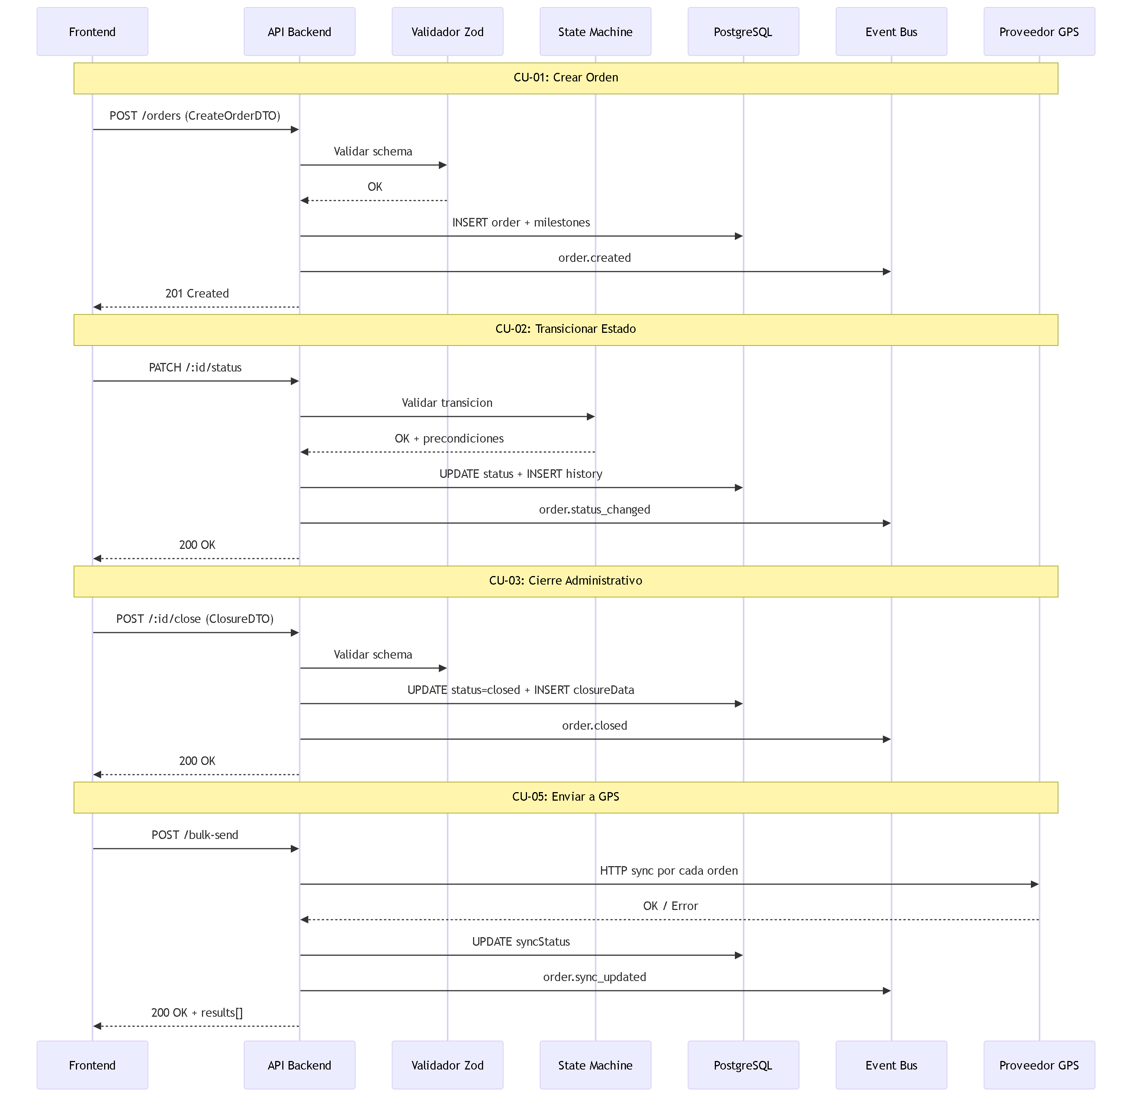
Fig 12. Diagrama general de interaccion CU

9. Endpoints API REST
Base path: /api/v1/orders

# | Metodo | Endpoint | Descripcion | Permiso | Request Body | Response
E-01 | GET | / | Listar ordenes con paginacion y filtros | orders:view | Query: page, limit, status, priority, serviceType, customerId, search, dateType, dateFrom, dateTo, sortBy, sortDir | { items[], total, page, totalPages, statusCounts }
E-02 | GET | /:id | Obtener detalle completo | orders:view | — | Order completa con milestones, cargo, closureData, statusHistory
E-03 | POST | / | Crear nueva orden | orders:create | CreateOrderDTO | 201 Order creada con status=draft
E-04 | PATCH | /:id | Actualizar orden existente (parcial) | orders:edit | UpdateOrderDTO (parcial) | Order actualizada
E-05 | DELETE | /:id | Eliminar orden (solo draft) | orders:delete | — | 204 No Content
E-06 | PATCH | /:id/status | Transicionar estado | orders:edit | { status, reason?, vehicleId?, driverId? } | Order con nuevo estado
E-07 | POST | /:id/close | Cerrar orden | orders:close | OrderClosureDTO | Order con status=closed
E-08 | POST | /import | Importacion masiva Excel/CSV | orders:import | multipart/form-data (archivo) | { created, errors[], warnings[] }
E-09 | GET | /export | Exportar a Excel | orders:export | Query: filtros + columns[] | Archivo .xlsx descargable
E-10 | POST | /bulk-send | Envio masivo a GPS | orders:sync_gps | { orderIds[] } | { results: [{orderId, success, error?}] }
E-11 | GET | /:id/workflow-progress | Progreso del workflow | orders:view | — | { steps[], currentStep, completionPercentage }
E-12 | PATCH | /:id/milestones/:milestoneId | Registro manual de hito | milestones:manual_entry | { entryType, reason, observation?, evidence? } | Milestone actualizado

Diagrama de flujo API
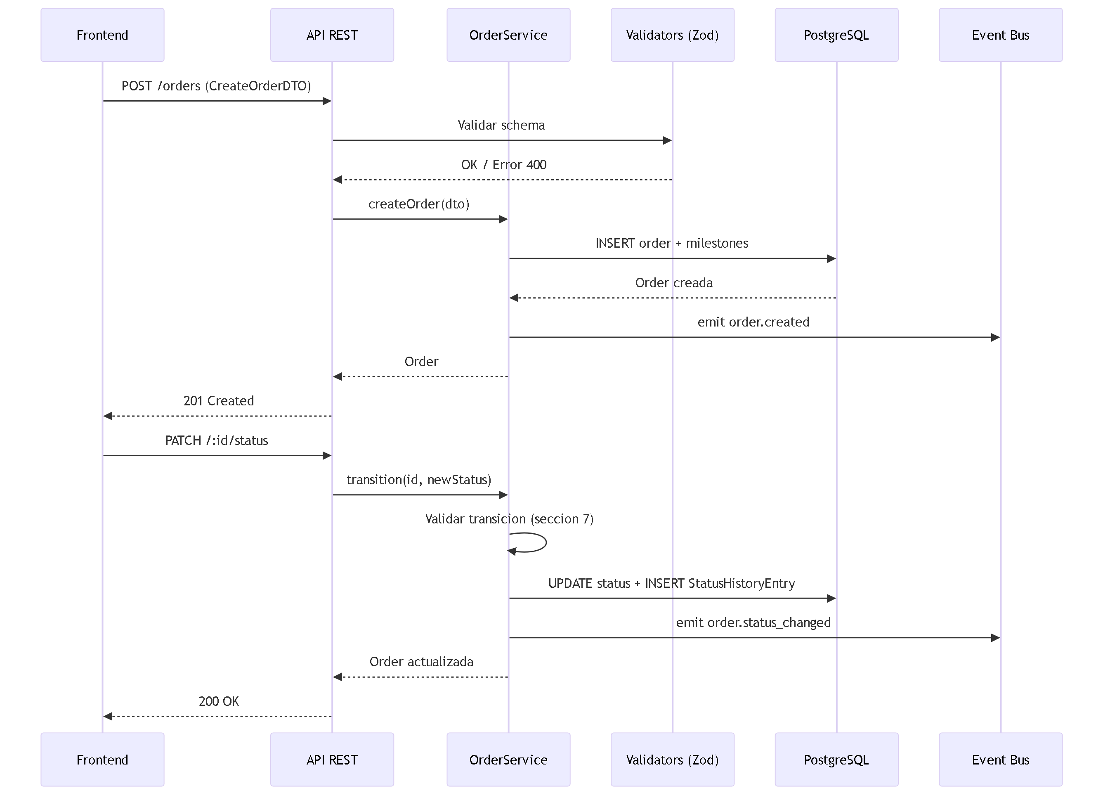
Fig 13. Diagrama de flujo API

10. Eventos de Dominio

Catalogo

Evento | Payload | Se emite cuando | Modulos suscriptores
order.created | orderId, orderNumber, customerId, serviceType, priority, createdBy | Se crea una nueva orden | Dashboard, Notificaciones
order.status_changed | orderId, orderNumber, oldStatus, newStatus, changedBy, reason | Cualquier transicion de estado | Monitoreo, Programacion, Auditoria
order.assigned | orderId, orderNumber, vehicleId, vehiclePlate, driverId, driverName | Se asignan vehiculo + conductor | Monitoreo, Programacion
order.milestone_updated | orderId, milestoneId, milestoneName, milestoneStatus, actualArrival, actualDeparture | Cambia estado de un hito | Monitoreo, Notificaciones
order.sync_updated | orderId, syncStatus, gpsOperatorId, errorMessage | Cambia estado de sincronizacion GPS | Monitoreo
order.completed | orderId, orderNumber, totalDistanceKm, totalDurationMinutes, completionPercentage | Orden alcanza completed (antes del cierre) | Finanzas, Reportes
order.cancelled | orderId, orderNumber, reason, cancelledBy, previousStatus | Orden es cancelada | Programacion, Finanzas
order.closed | orderId, orderNumber, closedBy, closedAt, customerRating | Orden alcanza closed | Finanzas, Reportes
order.location_update | orderId, vehicleId, position (lat/lng), speed, heading, timestamp | Actualizacion de posicion GPS | Monitoreo (WebSocket)

Diagrama de propagacion
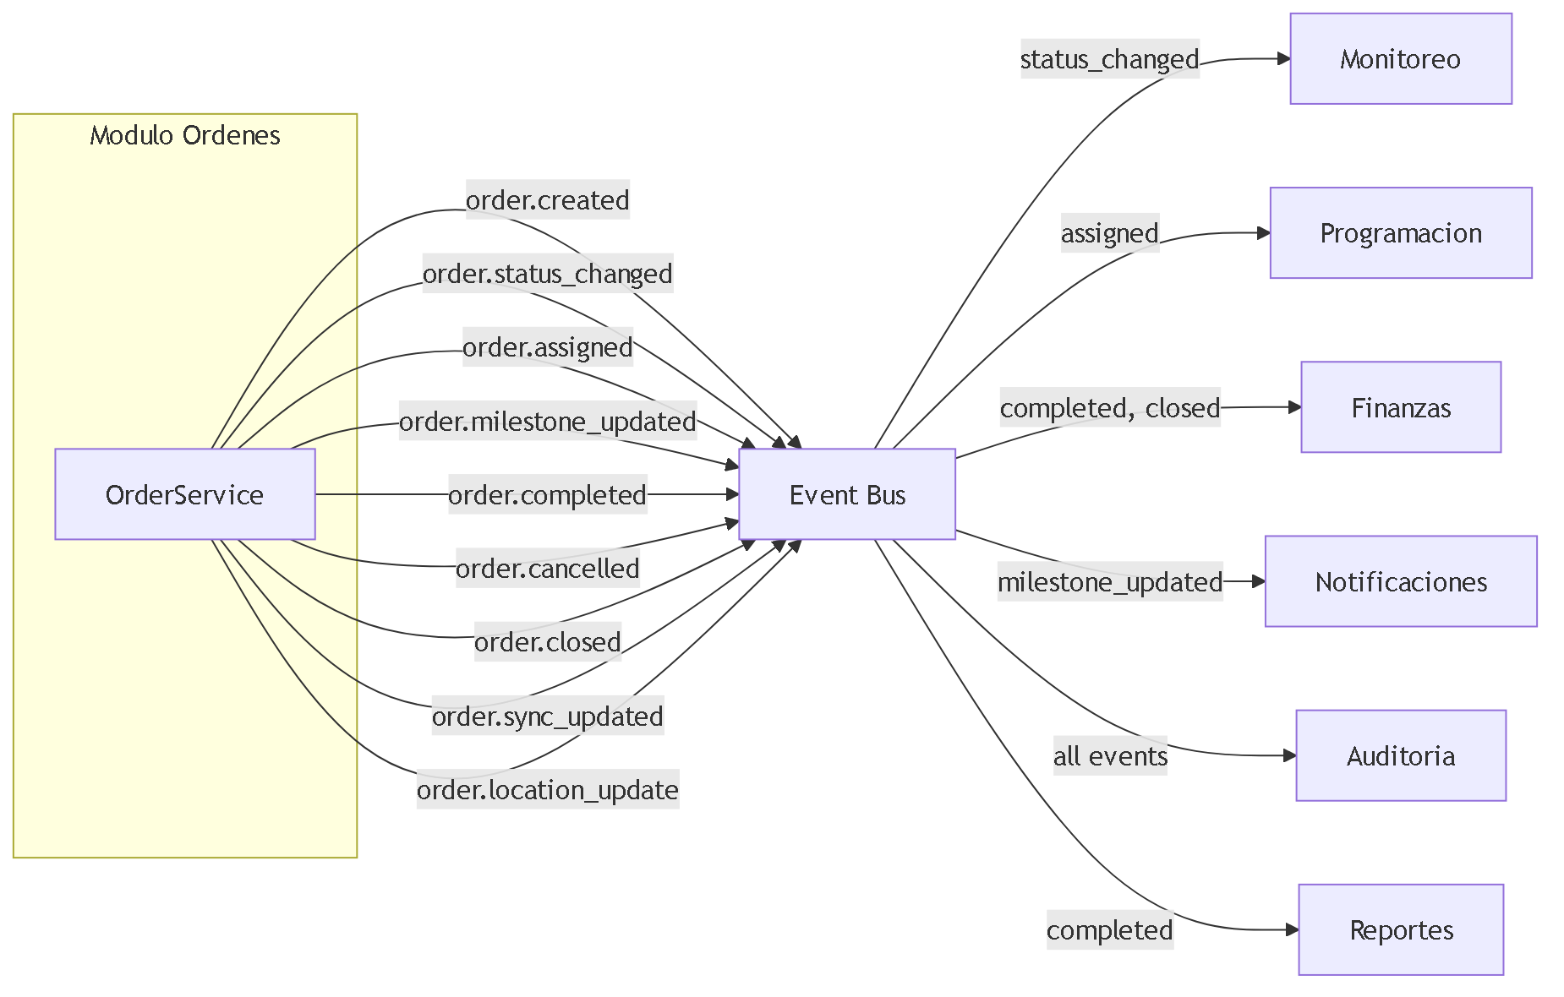
Fig 14. Diagrama de propagacion

11. Reglas de Negocio Clave

# | Regla | Descripcion
R-01 | Estados terminales | closed y cancelled no tienen transiciones de salida
R-02 | Solo draft se elimina (soft delete) | DELETE solo valido si status = draft. Marca deleted_at = NOW() + deleted_by. Todas las queries deben filtrar WHERE deleted_at IS NULL. HTTP 409 si status != draft
R-03 | Asignacion requiere recursos | pending a assigned requiere vehicleId + driverId
R-04 | Inicio requiere asignacion | assigned a in_transit requiere vehicleId AND driverId
R-05 | Cierre requiere completitud | completed a closed requiere todos los hitos en completed o skipped
R-06 | Auto-status por hitos | Al actualizar un hito, el status de la orden se recalcula
R-07 | completionPercentage | Se recalcula: (hitos_completed + hitos_skipped) / total_hitos x 100
R-08 | Cancelacion con motivo | cancellationReason es obligatorio al cancelar
R-09 | Historial inmutable | Cada transicion genera StatusHistoryEntry. NUNCA se modifica
R-10 | orderNumber inmutable | Formato ORD-YYYY-NNNNN (14 chars, 5 digitos), unico global, no editable
R-11 | Min 2 hitos | Toda orden requiere minimo 1 origin + 1 destination
R-12 | Conflicto de recursos | Vehiculo/conductor no puede tener superposicion de fechas con otra orden activa
R-13 | Workflow auto-asignado | Si existe workflow compatible con serviceType + cargoType, se asigna al crear
R-14 | Fechas cruzadas | scheduledStartDate debe ser anterior a scheduledEndDate

12. Catalogo de Errores HTTP

HTTP | Codigo interno | Cuando ocurre | Resolucion
400 | VALIDATION_ERROR | Campos invalidos segun schema Zod | Leer details: mapa {campo: mensaje}
401 | UNAUTHORIZED | Token JWT ausente o expirado | Redirigir a /login
403 | FORBIDDEN | Sin permisos para la operacion | Verificar rol del usuario (ver seccion 13)
404 | ORDER_NOT_FOUND | ID de orden no existe | Verificar UUID
404 | CUSTOMER_NOT_FOUND | customerId no existe o inactivo | Seleccionar otro cliente
404 | VEHICLE_NOT_FOUND | vehicleId no existe o inactivo | Seleccionar otro vehiculo
404 | DRIVER_NOT_FOUND | driverId no existe o licencia vencida | Seleccionar otro conductor
404 | MILESTONE_NOT_FOUND | milestoneId no existe o no pertenece a la orden | Verificar UUID del hito y la orden
409 | CANNOT_DELETE_NON_DRAFT | DELETE con status != draft | Cancelar en vez de eliminar
409 | VEHICLE_CONFLICT | Vehiculo en conflicto de horario | Elegir otro vehiculo o ajustar fechas
409 | DRIVER_CONFLICT | Conductor en conflicto de horario | Elegir otro conductor o ajustar fechas
422 | INVALID_STATE_TRANSITION | Transicion no permitida en maquina de estados | Leer details.validTransitions
422 | PRECONDITION_FAILED | Transicion valida pero faltan precondiciones | Leer details.missingConditions
422 | CANNOT_CLOSE_ORDER | Cierre con hitos pendientes o status != completed | Completar/saltar hitos pendientes
422 | INVALID_FILE_FORMAT | Archivo de importacion no es xlsx/xls/csv | Convertir formato
413 | PAYLOAD_TOO_LARGE | Archivo de importacion excede 10 MB | Reducir tamano o dividir en lotes
500 | INTERNAL_ERROR | Error inesperado del servidor | Reintentar; si persiste, contactar soporte
409 | SYNC_IN_PROGRESS | Ya hay un envio GPS en proceso para esta orden | Esperar a que finalice el envio actual
502 | GPS_SYNC_FAILED | Proveedor GPS no respondio | Verificar proveedor y reintentar

13. Permisos RBAC
3 niveles jerarquicos (definicion de Edson). Arquitectura Multi-tenant con RBAC granular por modulo y por accion.
Leyenda: B = Permitido | X = Denegado | C = Configurable por el Usuario Maestro

Permiso | Owner | Usuario Maestro | Subusuario
orders:view | B | B | C
orders:create | B | B | C
orders:edit | B | B | C
orders:delete | B | B | ❌
orders:cancel | B | B | CC
orders:close | B | B | C
orders:approve | B | B | ❌
orders:assign | B | B | C
orders:import | B | B | C
orders:export | B | B | C
orders:sync_gps | B | B | C
milestones:manual_entry | B | B | C

Owner: Rol maximo del sistema (proveedor TMS). Acceso total sin restricciones a todas las cuentas. Puede crear/suspender/eliminar cuentas de clientes, activar/desactivar modulos, crear Usuarios Maestros, resetear credenciales. Usuario Maestro: Administrador principal de una cuenta cliente. Control total SOLO dentro de su empresa. Crea subusuarios, asigna roles y permisos internos por modulo, asigna unidades, restringe visibilidad por grupo/flota/geocerca. NO puede crear cuentas, activar modulos no contratados, ni ver otras cuentas. Subusuario: Operador con permisos limitados definidos por el Usuario Maestro. NO puede crear usuarios, modificar estructura de permisos, activar/desactivar modulos, ni cambiar configuracion de la cuenta. C =Configurable: El Usuario Maestro habilita o deshabilita cada permiso por subusuario segun necesidades operativas. Control granular por modulo y por accion (view, create, edit, delete, approve). **\*orders:cancel: Subusuario (si tiene el permiso) puede cancelar desde `draft`, `pending`, `assigned`. Cancelar desde `in_transit` o `delayed` requiere Owner o Usuario Maestro. orders:delete: Solo valido para ordenes en estado `draft` (soft delete). Solo Owner y Usuario Maestro. Recomendacion tecnica:** Sistema basado en Role-Based Access Control (RBAC) con control de alcance por unidades y grupos.

14. Diagrama de Componentes
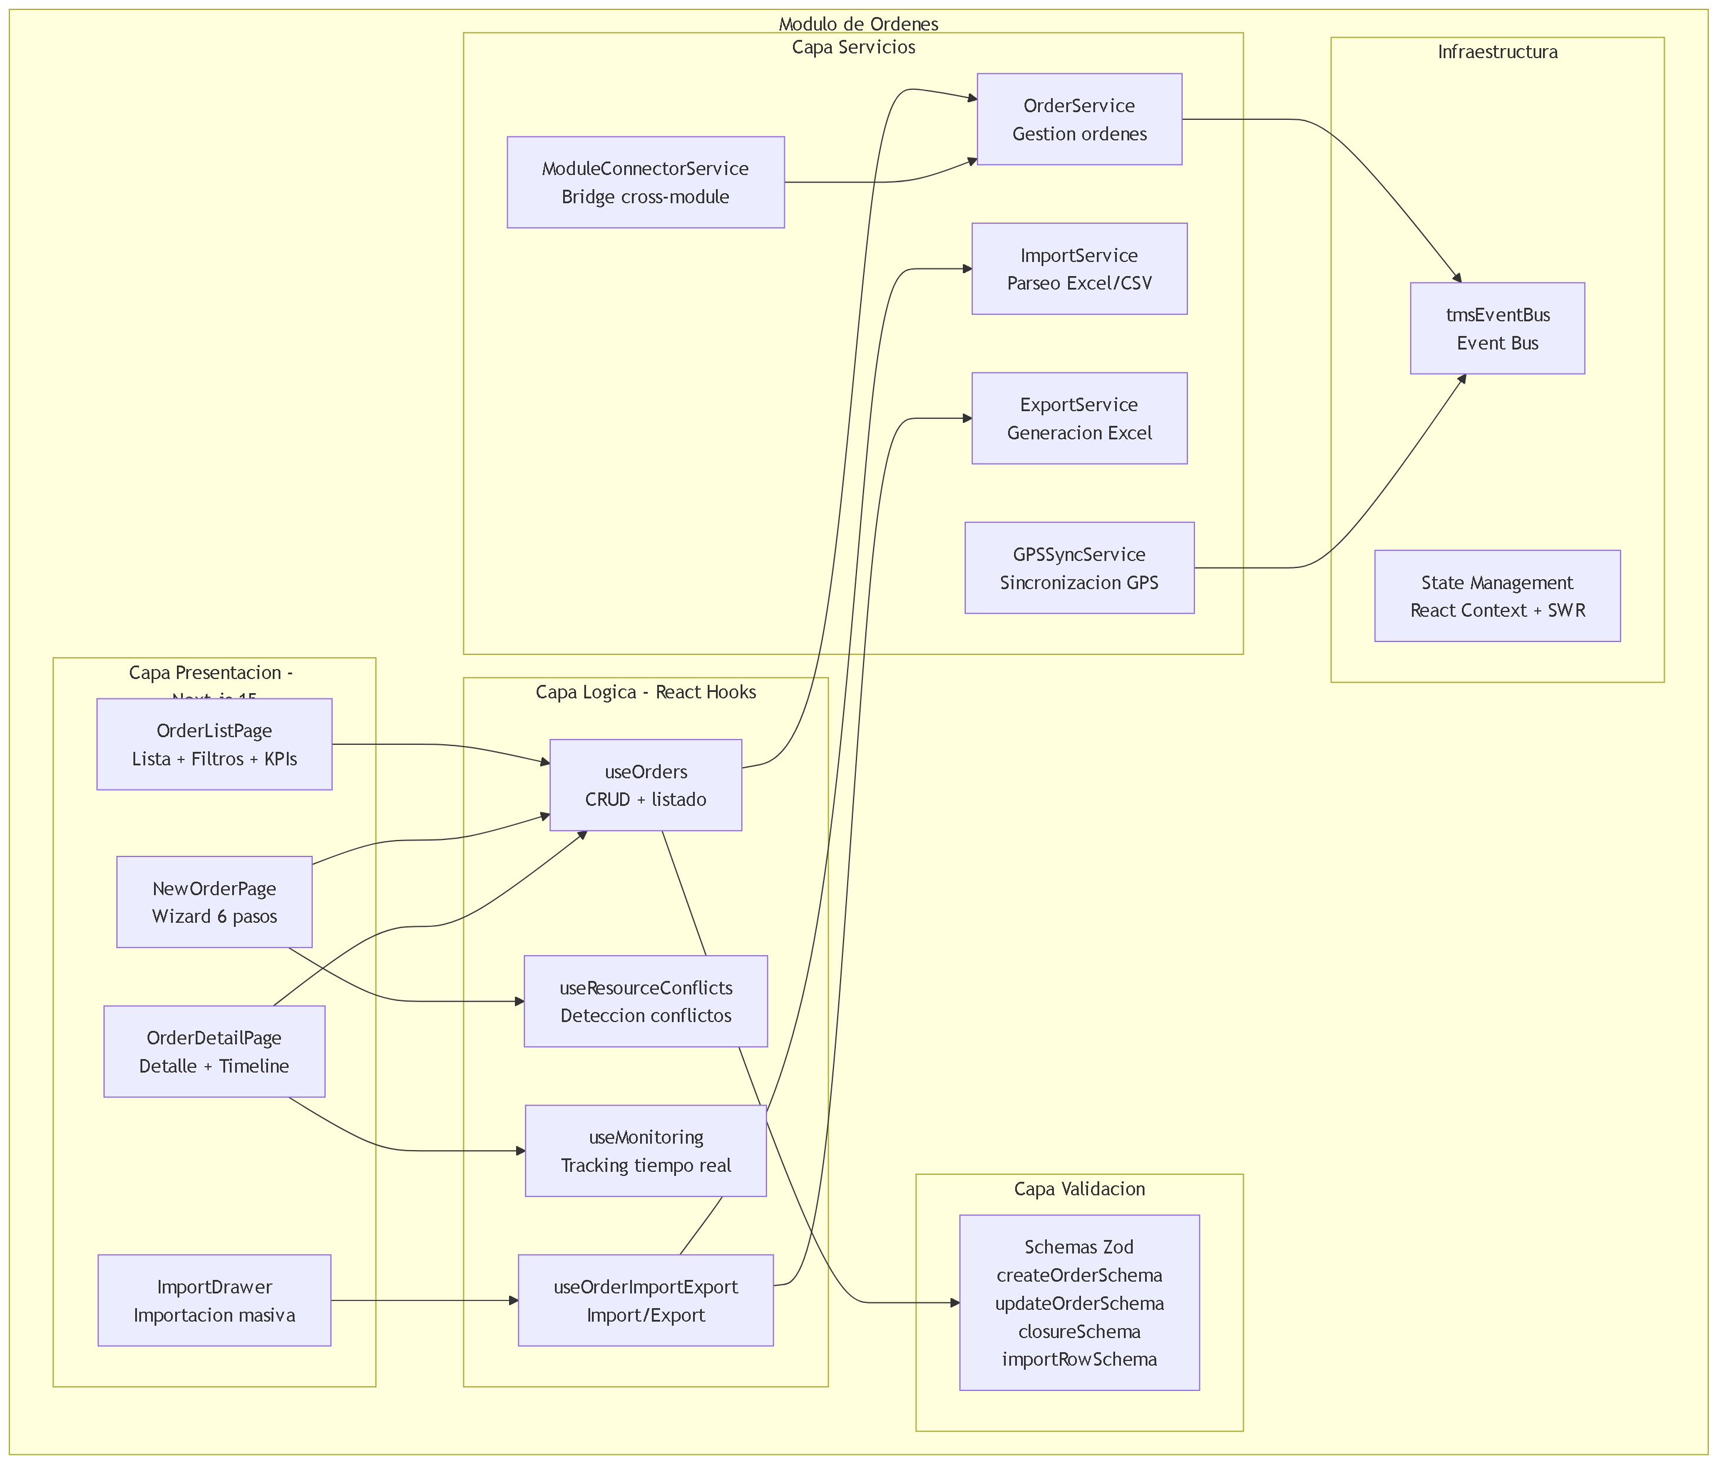
Fig 15. 14. Diagrama de Componentes

15. Diagrama de Despliegue
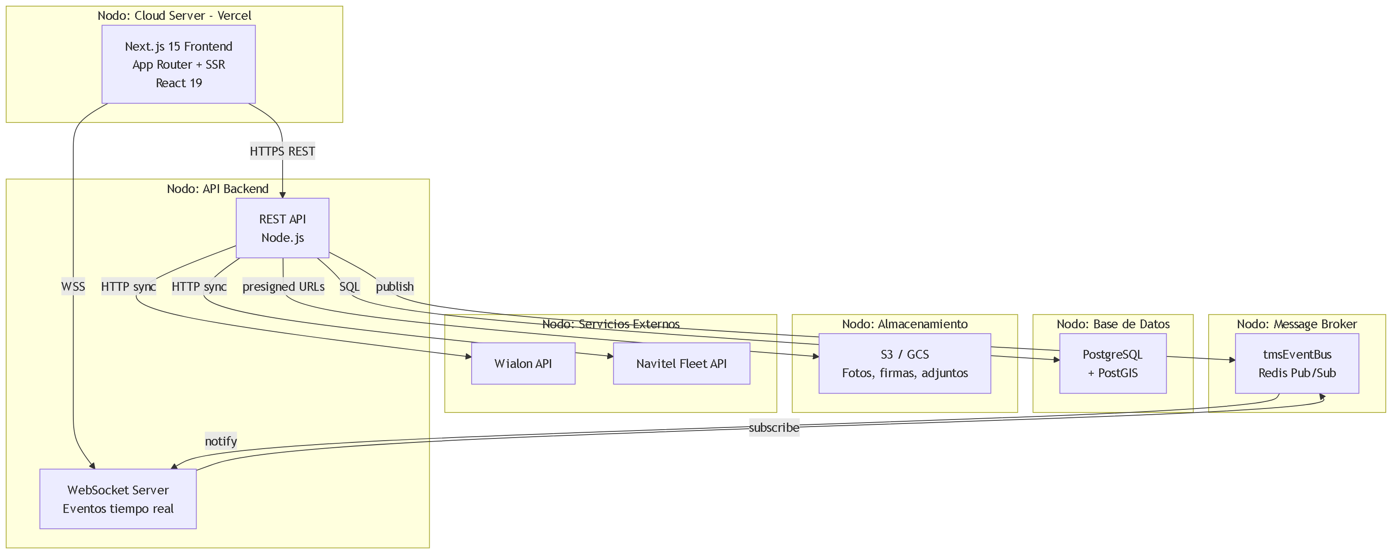
Fig 16. 15. Diagrama de Despliegue

